Тренировочный вариант №4
ЕГЭ-2022 по биологии от BioFamily

Часть 1

Ответами к заданиям 1–21 являются последовательность цифр, число или слово (словосочетание). Ответы запишите в поля ответов в тексте работы, а затем перенесите в БЛАНК ОТВЕТОВ № 1 справа от номеров соответствующих заданий, начиная с первой клеточки, без пробелов, запятых и других дополнительных символов. Каждый символ пишите в отдельной клеточке в соответствии с приведёнными в бланке образцами.

Рассмотрите таблицу «Общие признаки живого» и заполните пустую ячейку, вписав соответствующий термин.
1

Признак | Пример
Размножение | Почкование дрожжей
? | Спиртовое брожение в клетках дрожжей

Ответ: ________________________.

Экспериментатор положил в первую чашку Петри сырой натертый картофель, во вторую чашку – отваренный натертый картофель. В обе чашки он прилил 5 мл пероксида водорода. Какие изменения будут наблюдаться в обеих чашках спустя минуту после начала эксперимента?
2

Для каждого варианта опыта определите соответствующее изменение:
1) картофель посинеет
2) выделяется газ (жидкость пузырится)
3) изменения не наблюдаются

Запишите в таблицу выбранные цифры для каждой величины. Цифры в ответе могут повторяться.
Чашка №1 | Чашка №2

Ответ: ________________________.

В сперматозоиде петуха содержится 39 хромосом. Определите количество аутосом в соматической клетке курицы.
3

Ответ: ________________________.

Определите вероятность (в %) рождения ребенка с признаком, обозначенным черным цветом, в браке гомозиготного мужчины 1 и женщины 2.
4
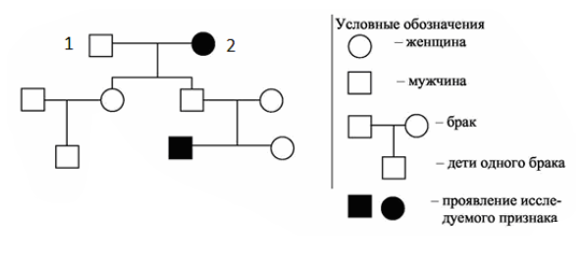
Ответ: ________________________.

Рассмотрите рисунок и выполните задания 5 и 6.

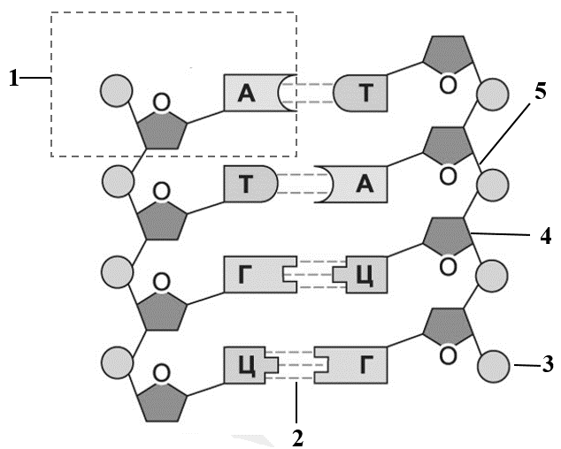

Каким номером на рисунке обозначены связи, стабилизирующие структуру одной полинуклеотидной цепи?
5
Ответ: ________________________.

Установите соответствие между признаками и структурами, обозначенными на рисунке цифрами 1-5: к каждой позиции, данной в первом столбце, подберите соответствующую позицию из второго столбца.
6

ПРИЗНАКИ | СТРУКТУРА
А) мономер ДНК | 1) 1  2) 2  3) 3  4) 4  5) 5
Б) пятиуглеродный сахар
В) остаток фосфорной кислоты
Г) связи между комплементарными азотистыми основаниями
Д) ковалентные связи
Е) нуклеотид

Запишите в таблицу выбранные цифры под соответствующими буквами.

А | Б | В | Г | Д | Е
Ответ:

Все перечисленные ниже приемы и методы, кроме трех, относятся к генетической инженерии. Определите три метода, «выпадающих» из общего списка, и запишите в таблицу цифры, под которыми они указаны.
7

1) получение гибридных клеточных линий;
2) полимеразная цепная реакция;
3) микроклональное размножение растений;
4) получение рекомбинантных плазмид;
5) применение рестриктаз;
6) испытание производителя по потомству.

Ответ:
8
Установите последовательность этапов развития цветковых растений, начиная с формирования гаметофита. Запишите в таблицу соответствующую последовательность цифр.
1) перенос пыльцы на рыльце пестика
2) образование пыльцевой трубки
3) формирование пыльцевого зерна
4) проникновение спермиев в зародышевый мешок
5) формирование зиготы и триплоидной клетки

Ответ:

Выберите три верных ответа из шести и запишите в таблицу цифры, под которыми они указаны. Изображенный на рисунке организм, в отличие от насекомых, имеет:
9
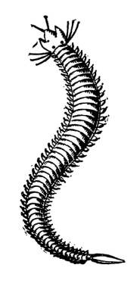
1) метанефридии
2) замкнутую кровеносную систему
3) брюшную нервную цепочку
4) смешанную полость тела
5) щетинки на параподиях
6) членистые конечности

Ответ:

Установите соответствие между признаками, позволяющими отнести свиного цепня к типу Плоские черви и классу Ленточные черви:
10

ПРИЗНАКИ | ТАКСОН
А) кишечник редуцирован | 1) тип Плоские черви
Б) имеются присоски и крючья | 2) класс Ленточные черви
В) полость тела отсутствует
Г) имеется мезодерма
Д) развитие со сменой хозяина
Е) тело разделено на членики

Запишите в таблицу выбранные цифры под соответствующими буквами.

А | Б | В | Г | Д | Е
Ответ:

11
Установите последовательность систематических групп, начиная с самого низкого ранга. Запишите в таблицу соответствующую последовательность цифр.

1) Крестоцветные
2) Горчица
3) Растения
4) Однодольные
5) Покрытосеменные
6) Горчица белая

Ответ:

Выберите три верных ответа из шести и запишите в таблицу цифры, под которыми они указаны. Для автономной нервной системы характерно:
12

1) произвольная регуляция
2) иннервация внутренних органов и сосудов
3) миелинизация всех нервных волокон
4) расположение двигательных нейронов в вегетативных ганглиях
5) деление на симпатическую и парасимпатическую
6) деление на центральную и периферическую

Ответ:

Установите соответствие между особенностями действия и гормонами:
13

ДЕЙСТВИЕ | ГОРМОНЫ
А) стимулирует поглощение глюкозы из крови | 1) адреналин
Б) повышает артериальное давление | 2) инсулин
В) усиливает синтез белка в мышцах | 3) соматотропин
Г) расширяет зрачок
Д) стимулирует рост костей и хрящей

Запишите в таблицу выбранные цифры под соответствующими буквами.

А | Б | В | Г | Д
Ответ:

Установите правильную последовательность движения крови в организме человека, начиная с легочной вены. Запишите в таблицу соответствующую последовательность цифр.
14

1) брюшная аорта
2) капилляры печени
3) правый желудочек
4) левое предсердие
5) нижняя полая вена

Ответ:

Прочитайте текст. Выберите три предложения, в которых даны описания идиоадаптаций цветковых растений.
15
(1) Отличительной чертой растений отдела Покрытосеменные является наличие особого генеративного органа – цветка. (2) Внутри цветка происходит формирование женских и мужских гаметофитов – зародышевого мешка и пыльцевого зерна. (3) В зародышевом мешке происходит процесс двойного оплодотворения. (4) Формирующиеся семена и плоды могут иметь различные приспособления для распространения: шипики, крючки, парашютики и т.д. (5) Многие цветковые растения способны к вегетативному размножению, например, с помощью видоизмененных побегов – луковиц, корневищ, клубней. (6) Их не следует путать с видоизменением корней – корнеплодами, корневыми шишками, корневыми клубнями.

Ответ:

Установите соответствие между примерами и формами естественного отбора: к каждой позиции, данной в первом столбце, подберите соответствующую позицию из второго столбца.
16

ПРИМЕРЫ | ФОРМА ОТБОРА
А) возникновение бескрылых насекомых на океанических островах | 1) движущий  2) стабилизирующий  3) дизруптивный
Б) повышенная смертность слишком крупных и мелких самцов игуан при голодании
В) сохранение формы и размера цветков у насекомоопыляемых растений
Г) появление у бактерий способности расщеплять углеводороды нефти
Д) появление двух форм миног, различающихся сроками нереста
Е) редукция задних конечностей у предков китообразных

Запишите в таблицу выбранные цифры под соответствующими буквами.

А | Б | В | Г | Д | Е
Ответ:

Выберите три верных ответа из шести и запишите в таблицу цифры, под которыми они указаны. К особенностям водной среды относятся:
17

1) повышение температуры с увеличением глубины
2) повышение концентрации кислорода при увеличении температуры
3) снижение освещенности в более глубоких слоях
4) более стабильный температурный режим, чем на суше
5) лимитирующим фактором фотосинтеза является углекислый газ
6) более высокая плотность по сравнению с воздушной средой

Ответ:

Установите соответствие между типами биотических взаимоотношений и их примерами: к каждой позиции, данной в первом столбце, подберите соответствующую позицию из второго столбца.
18

ПРИМЕРЫ | ТИПЫ ВЗАИМООТНОШЕНИЙ
А) выделение ландышем фитонцидов | 1) мутуализм
Б) симбиотические бактерии в рубце жвачных животных | 2) комменсализм  3) аменсализм
В) размещение эпифитных орхидей на стволах деревьев
Г) угнетение нутом роста картофеля
Д) взаимоотношения акулы и рыбы-прилипалы
Е) азотфиксирующие бактерии на корнях бобовых

Запишите в таблицу выбранные цифры под соответствующими буквами.

А | Б | В | Г | Д | Е
Ответ:

Установите последовательность процессов, необходимых для получения гетерозисных форм растений. Запишите в таблицу соответствующую последовательность цифр.
19
1) скрещивание гомозиготных организмов
2) подбор исходных родительских форм
3) проверка полученного потомства на гомозиготность
4) самоопыление исходных форм
5) получение гетерозиготного потомства

Ответ:
20
Проанализируйте таблицу «Транспорт веществ через мембрану клетки». Заполните пустые ячейки таблицы, используя элементы, приведённые в списке. Для каждой ячейки, обозначенной буквой, выберите соответствующий элемент из предложенного списка.

Вид транспорта | Тип транспорта | Пример
Диффузия | Пассивный | (А)___________
(Б)___________ | Активный | Натрий-калиевый насос
Фагоцитоз | (В)___________ | Поглощение амебой одноклеточных водорослей
Список элементов:
1) активный
2) пассивный
3) экзоцитоз
4) пиноцитоз
5) с участием транспортных белков
6) перенос через мембрану аминокислот
7) перенос через мембрану кислорода
Запишите в таблицу выбранные цифры под соответствующими буквами.

А | Б | В
Ответ:

Проанализируйте таблицу «Различия аминокислотных последовательностей в инсулине у некоторых млекопитающих по сравнению с человеческим». Выберите все утверждения, которые можно сформулировать на основании анализа представленных данных. Запишите в ответе цифры, под которыми указаны выбранные утверждения.
21
Вид | Положение аминокислот
 | А-цепь |  |  | В-цепь
 | 8 | 9 | 10 | 30
Человек | треонин | серин | изолейцин | треонин
Свинья | треонин | серин | изолейцин | аланин
Кролик | треонин | серин | изолейцин | серин
Корова | аланин | серин | валин | аланин
Овца | аланин | глицин | валин | аланин
Собака | треонин | серин | изолейцин | аланин
Кит | аланин | серин | треонин | аланин

1) Человеческий инсулин отличается от инсулина крупного рогатого скота по трем аминокислотам.
2) Только свинья имеет в инсулине различие в одну аминокислоту по сравнению с человеческим.
3) У всех рассмотренных животных девятая аминокислота в инсулине - серин.
4) В-цепь инсулина млекопитающих содержит 30 аминокислот.
5) Последовательность аминокислот А-цепи инсулина собаки, свиньи и кролика такая же, как у человека.

Ответ: ________________________.

Часть 2
Для записи ответов на задания этой части (22–28) используйте БЛАНК ОТВЕТОВ № 2. Запишите сначала номер задания (22, 23 и т.д.), а затем развёрнутый ответ на него. Ответы записывайте чётко и разборчиво.
22
Исследователь изучал прорастание семян гороха. В первую емкость он поместил семена гороха и залил их водой таким образом, что она полностью покрывала семена. На дно второй емкости он положил влажную салфетку и на ней разместил семена гороха. В течение недели количество воды в емкостях поддерживалось на первоначальном уровне. Через семь дней семена в первой емкости не дали проростков, жидкость помутнела и имела неприятный запах. Семена во второй емкости дали нормально развитые проростки. Какой параметр в данном эксперименте задавался самим экспериментатором (независимая переменная), а какой параметр менялся в зависимости от этого (зависимая переменная)? Влияние какого фактора на прорастание семян установил исследователь? Почему семена в первой емкости не проросли? Что явилось причиной неприятного запаха жидкости в первой банке? Какие еще условия необходимы для прорастания семян? Назовите не менее трех.

На рисунках изображены скелет и реконструкция кайентатерия, жившего около 190 млн. лет назад. Используя фрагмент «Геохронологической таблицы», определите, в какой эре и каком периоде обитало данное животное. Признаки какого современного класса позвоночных имеет это животное? Какие черты строения сближают его с представителями этого класса?
23
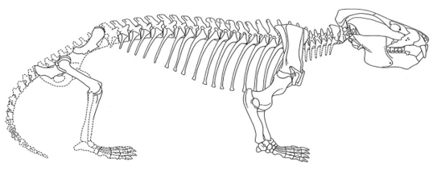
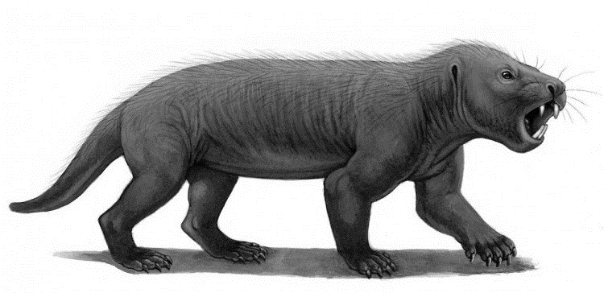

Геохронологическая таблица
Эры |  | Периоды
Название и  продолжительность,  млн. лет | Возраст  (начало эры), млн. лет | Название и  продолжительность,  млн. лет
Кайнозойская, 66 | 66 | Четвертичный, 2,58
 |  | Неоген, 20,45
 |  | Палеоген, 43
Мезозойская, 186 | 252 | Меловой, 79
 |  | Юрский, 56
 |  | Триасовый, 51
Палеозойская, 289 | 541 | Пермский, 47
 |  | Каменноугольный, 60
 |  | Девонский, 60
 |  | Силурийский, 25
 |  | Ордовикский, 41
 |  | Кембрийский, 56

Найдите ошибки в нижеприведённом тексте «Одномембранные органоиды». Укажите номера предложений, в которых сделаны ошибки, исправьте их. Дайте правильную формулировку.
24

(1) В канальцах шероховатой ЭПС происходит синтез белков и нуклеиновых кислот, а в канальцах гладкой ЭПС – синтез углеводов и липидов. (2) Из ЭПС синтезированные молекулы передаются в аппарат Гольджи, где происходит их модификация, созревание, упаковка. (3) Путем эндоцитоза с участием пузырьков аппарата Гольджи вещества выделяются из клетки в форме гормонов, ферментов, нейромедиаторов и других секретов. (4) С участием аппарата Гольджи происходит формирование лизосом, которые участвуют во внутриклеточном переваривании органических веществ. (5) Одна из функций лизосом – участие в апоптозе, то есть в расщеплении ненужных, разрушенных органоидов и других клеточных структур. (6) К одномембранным органоидам относят также пероксисомы – округлые тельца, содержащие окислительно-восстановительные ферменты.
25
Проанализируйте данные таблицы «Потребность различных видов теплокровных животных в энергии». Сделайте вывод, каким образом связаны между собой масса тела животного и удельная (на 1 кг) потребность в энергии. Объясните этот факт, опираясь в рассуждениях на то, что часть этой энергии идет на поддержание постоянной температуры тела.
Животное | Масса тела, кг | Потребность в энергии на поддержание жизнедеятельности в состоянии покоя
 |  | На одну особь, кДж/сутки | На один кг тела  кДж/кг⋅сутки
Колибри | 0,01 | 9 | 900
Крыса | 0,2 | 100 | 500
Курица | 2 | 500 | 250
Собака | 10 | 1700 | 170
Свинья | 100 | 9200 | 92
Бык | 1000 | 52000 | 52

Голубой, или синий, кит – самое крупное животное из когда-либо существовавших на Земле. Его масса достигает 150 тонн (для сравнения: масса африканского слона – 3-6 тонн). Экологи считают, что такие крупные животные как киты способны существовать только в морских экосистемах. Объясните эту точку зрения, опираясь на знания об особенностях водной среды обитания и трофической структуре морских экосистем.
26

Известно, что комплементарные цепи нуклеиновых кислот антипараллельны (5’ концу одной цепи соответствует 3’ конец другой цепи). Синтез нуклеиновых кислот начинается с 5’ конца. Рибосома движется по иРНК в направлении от 5’ к 3’ концу. В рибосому входят молекулы тРНК в следующей последовательности (указаны антикодоны от 5’ к 3’ концу): ЦЦУ; ЦАГ; ГЦУ; ЦАУ; ЦАЦ.
27
Установите нуклеотидную последовательность участка иРНК, который служит матрицей для синтеза полипептида, и аминокислотную последовательность этого фрагмента полипептида. Определите последовательность нуклеотидов в двуцепочечном фрагменте ДНК, в котором закодирована информация о первичной структуре полипептида. Для выполнения задания используйте таблицу генетического кода. При написании последовательностей нуклеиновых кислот указывайте направление цепи.

Генетический код иРНК (от 5’ к 3’ концу)
Первое  основание | Второе основание |  |  |  | Третье  основание
 | У | Ц | А | Г
У | Фен  Фен  Лей  Лей | Сер  Сер  Сер  Сер | Тир  Тир  —  — | Цис  Цис  —  Три | У  Ц  А  Г
Ц | Лей  Лей  Лей  Лей | Про  Про  Про  Про | Гис  Гис  Глн  Глн | Арг  Арг  Арг  Арг | У  Ц  А  Г
А | Иле  Иле  Иле  Мет | Тре  Тре  Тре  Тре | Асн  Асн  Лиз  Лиз | Сер  Сер  Арг  Арг | У  Ц  А  Г
Г | Вал  Вал  Вал  Вал | Ала  Ала  Ала  Ала | Асп  Асп  Глу  Глу | Гли  Гли  Гли  Гли | У  Ц  А  Г

У дрозофил желтая окраска тела и рубиновый цвет глаз являются рецессивными признаками, сцепленными с Х-хромосомой. Между генами окраски тела и цвета глаз может происходить кроссинговер. При скрещивании самки с серым телом и красными глазами с таким же по окраске тела и цвету глаз самцом часть потомства имела желтое тело и рубиновые глаза. Определите возможные генотипы родителей, генотипы и фенотипы, пол потомства. Составьте схемы скрещиваний. Объясните, почему в потомстве все самки имели единообразный фенотип, а самцы отличались по цвету тела и окраске глаз.
28

